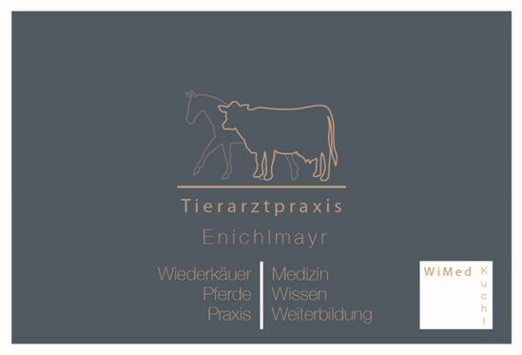
Anästhesie, Intensivmedizin und Schmerzmanagement für große und kleine Wiederkäuer
in Wald, Feld und Praxis:
WORKSHOP

Ort: Tierarztpraxis Enichlmayr, Georgenberg 62a, 5431 Kuchl/Salzburg
Datum: 18. und 19. April 2026
Vortragende: Prof. Dr. Ulrike Auer, Dr. Stephanie von Ritgen, Vetmeduni Wien, Anästhesie und Intensivmedizin
Veranstalter / Anmeldung bei: Tierarztpraxis Enichlmayr, A-5431 Kuchl bei Salzburg, Tel: 06244 21515 oder Email: office@enichlmayr.com
Anmeldeschluss: 28.03.2026 mind. 10, max. 12 Teilnehmer
Teilnahmegebühr: 950.- inkl. Mwst. und Verpflegung
Bildungsstunden: ÖTK: 16/ FTA- Wiederkäuer: wird beantragt/TGD: 16
Ziel des Workshops: Teil 1 beschäftigt sich mit dem Erweitern von Wissen und Fertigkeiten für die Großtierpraxis rund um die Anästhesie und „kleine Intensivmedizin“. Dieser Teil ist für all jene interessant, denen Xylazin/Ketamin-Anästhesien zu wenig sind, die besser mit Narkosezwischenfällen umgehen und einfach was Neues dazu lernen wollen! Unter anderem werden wir Patienten (Kalb/Schaf/Ziege) unter Praxisbedingungen mit und ohne Anästhesiegerät anästhesieren und die Intubation zur Vermeidung von Aspiration praktisch üben.
Teil 2 fokussiert sich auf die Schmerzbehandlung beim kleinen und großen Wiederkäuer, jenseits von NSAIDs: Regional- und Leitungsanästhesien, Epidural- und Sakralanästhesie.
Alle im Theorieteil erläuterten Grundlagen werden bei uns in der Praxis sowohl an Leichen (-teilen) als auch am echten Patienten in kleiner Gruppe geübt und gefestigt.
Zwei erfahrene Anästhesistinnen trainieren mit uns „über den Tellerrand der üblichen Großtierpraxis“!
Programm Tag 1:
Beginn: 8 Uhr Anmeldung und Begrüßung
8.30 Uhr Theoretischer Teil 1
- Sedierung, Anästhesie und Venenzugang beim großen (Kalb/Rind) und kleinen Wiederkäuer (Schaf/Ziege)
  - Präoperative Überlegungen und Befunde: Aussagekraft von Blutbefunden; Risikoabwägung - der gesunde versus der instabile Patient
  - Lagerung des Patienten in Abhängigkeit von der Art der Anästhesie
  - Injektionsnarkose inkl. Risiken und deren Beherrschung
  - Inhalationsnarkose mit Anästhesiegerät inkl. "how to" und "Gerätekunde"

10.30 – 11.00 Uhr Kaffeepause

11.00 Uhr Theoretischer Teil 2

- Sedierung und Anästhesie, Intubation, Monitoring beim großen (Kalb/Rind) und kleinen Wiederkäuer (Schaf/Ziege)
  - Intubation
  - Narkosezwischenfälle

12.30 – 13.30 Mittagessen

13.30 Theoretischer Teil 3

"Intensivmedizin" in der Großtierpraxis:

- Flüssigkeits- und Elektrolytberechnung
- Bluttransfusion inkl. Kreuzprobe
- Blutgasanalyse
- Schockbehandlung
- Sauerstoffzufuhr
- Wiederbelebung

Gesetzliches zu Notfallarzneimitteln bei Nutztieren: was geht und was darf nie sein? Wartezeiten, Kaskadenregelung

15.00 – 15.30 Kaffeepause

15.30 Praktischer Teil:

Anästhesie von 2-3 Patienten, Intubationsübungen an Kadavern

Ca. 18.30 Uhr Abschlussdiskussion

Programm Tag 2:
8.30 Uhr Theoretischer Teil 1
- Allgemeines zum Schmerzmanagement bei Wiederkäuern
  - Gesetzliches zu Schmerzmedikamenten bei Nutztieren: was geht und was darf nie sein? Wartezeiten, Kaskadenregelung
  - Multimodale Schmerztherapie beim Nutztier: interessante Facts!

10.30 – 11.00 Uhr Kaffeepause

11.00 Uhr Theoretischer Teil 2

- Regional- und Leitungsanästhesien bei großen und kleinen Wiederkäuern: Medikamente, Wirkdauer, Unterschiede
- Epidural- und Sakralanästhesie bei großen und kleinen Wiederkäuern: Risiken, Unterschiede, Indikationen
- Anästhesie am Kopf für z.B. Enukleation, Trepanation und Augenlid-OP´s

12.30 – 13.30 Mittagessen

13.30 Praktischer Teil

Üben von Regional, Leitungs- und Epiduralanästhesien an Kadavern

Ca. 16.00 Uhr Abschlussdiskussion

Mit freundlicher Unterstützung

